***Ćwiczenie 20***

***Hydroliza amidów, monitorowanie postępu reakcji za pomocą chromatografii cienkowarstwowej***

Amidy, podobnie jak inne pochodne kwasów karboksylowych, w reakcji z wodą ulegają hydrolizie. Trwałość amidów jest większa, niż innych pochodnych kwasowych i do efektywnego przeprowadzenia reakcji konieczna jest kataliza kwasem, zasadą, lub za pomocą enzymów. Produktami hydrolizy w środowisku kwaśnym są kwas karboksylowy i sól amoniaku/aminy, natomiast w środowisku zasadowym powstaje sól kwasu i amoniak/amina. Amoniak, wydzielający się przy hydrolizie amidów pierwszorzędowych można łatwo wykryć, podobnie jak inne proste związki, np. CO2 z hydrolizy mocznika, lub kwas octowy z hydrolizy acetamidu. W przypadku bardziej skomplikowanych prostych związków określenie postępu reakcji nie jest już takie proste, dlatego stosuje się bardziej zaawansowane techniki. Jedną z typowych jest chromatografia cienkowarstwowa (TLC – thin layer chromatography), która umożliwia proste i szybkie określenie składu próbki poprzez porównanie z wzorcem, np. substratu. Wykorzystamy tę metodę do badania postępu reakcji hydrolizy p-nitroacetanilidu.

Sposób wykonania ćwiczenia.

UWAGA

🡪 Używane związki są szkodliwe dla zdrowia, żrące i/lub łatwopalne. Ćwiczenie należy wykonywać pod działającym wyciągiem.

**Hydroliza amidów w środowisku zasadowym**

1. W probówce umieszczamy ~0,3g mocznika, a następnie dodajemy ~1,5ml (1 pipetkę Pasteura) 10% roztworu NaOH.
2. U wylotu probówki umieszczamy zwilżony wodą papierek wskaźnikowy pH. Ogrzewamy probówkę prawie do wrzenia.
3. Obserwujemy zmianę zabarwienia papierka na zielone/niebieskie spowodowaną przez wydzielający się amoniak, tworzący się w reakcji zgodnie z równaniem:



1. Powtarzamy punkty 1 – 3 używając do reakcji próbkę ~0,3g acetamidu. Obserwujemy efekt analogiczny jak dla mocznika, który jest wynikiem hydrolizy acetamidu zgodnie z równaniem:



**Hydroliza amidów w środowisku kwaśnym**

1. W probówce umieszczamy ~0,6g mocznika, a następnie dodajemy ~3ml (2 pipetki Pasteura) 50% roztworu H2SO4.
2. W drugiej probówce umieszczamy ~5ml wody wapiennej tj. nasyconego roztworu Ca(OH)2. Łączymy probówki w sposób widoczny na Rysunku 1.

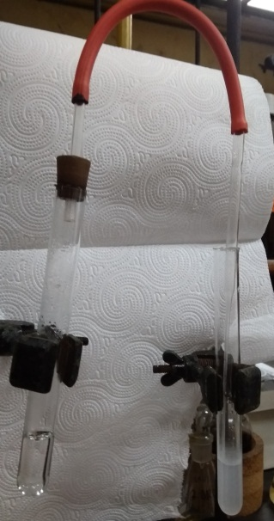

Rysunek 1. Układ do absorpcji CO2, wydzielanego z reakcji hydrolizy mocznika wobec H2SO4. Widoczne zmętnienie w probówce po prawej stronie w skutek wytrącania się CaCO3.

1. Ogrzewamy probówkę, obserwujemy pęcherzyki gazu wydobywające się z pipetki zanurzonej w roztworze Ca(OH)2.
2. Po kilku minutach następuje zmętnienie wody wapiennej będące wynikiem wytrącania osadu trudno rozpuszczalnego węglanu wapnia, powstającego zgodnie z równaniami:



1. W kolejnej probówce umieszczamy ~0,3g acetamidu, a następnie dodajemy ~1,5ml (1 pipetkę Pasteura) 50% roztworu H2SO4.
2. Ogrzewamy probówkę, po kilku minutach wyczuwalny staje się zapach octu. Kwas octowy jest produktem hydrolizy acetamidu wobec H2SO4, zgodnie z równaniem:



**Monitorowanie postępu hydrolizy amidów za pomocą chromatografii cienkowarstwowej**

1. Do kolbki kulistej odważamy 1g p-nitroacetanilidu oraz dodajemy 5 ml 50% kwasu siarkowego. Kolbę umieszczamy w zestawie zbudowanym jak na Rysunku 2.

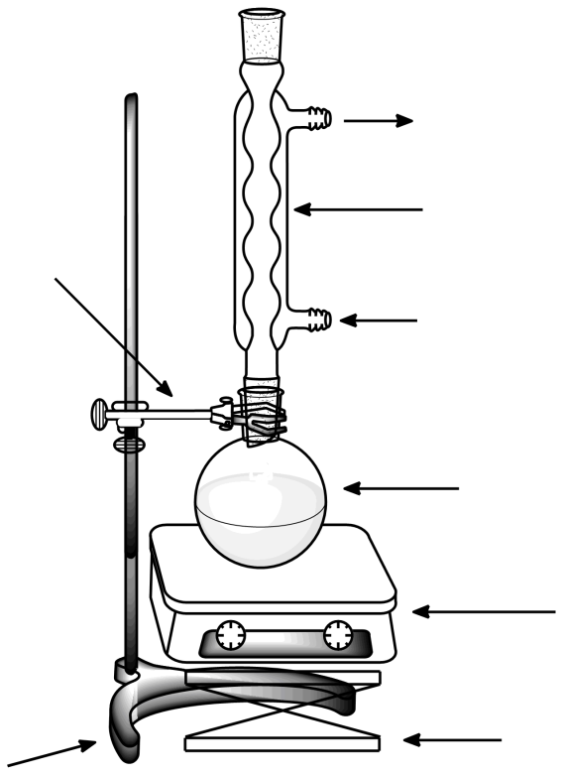

statyw

podnośnik

mieszadło magnetyczne z grzaniem

blok grzewczy

kolba kulista

wlot wody chłodzącej

chłodnica zwrotna

wylot wody

łapa

Rysunek 2. Zestaw do hydrolizy p-nitroacetanilidu.

1. Włączamy ogrzewanie mieszaniny nastawiając temperaturę 100°C i rozpoczynając pomiar czasu. Po upływie 5 minut, nie przerywając ogrzewania, pobieramy próbkę, tj. około 3 krople mieszaniny reakcyjnej, które wlewamy do ~2ml acetonu i natychmiast neutralizujemy wkraplając nasycony roztwór węglanu sodu. Nie należy wlewać roztworu węglanu jednorazowo, lecz wkraplać, gdyż mieszanina silnie się pieni.
2. Pobieramy kolejne próbki po upływie 10 i 20 minut od rozpoczęcia hydrolizy i postępujemy z nimi wg opisu w punkcie 2. W miarę postępu reakcji wyczuwalny staje się zapach octu, gdyż kwas octowy jest produktem hydrolizy p-nitroacetanilidu biegnącej zgodnie z równaniem:



1. Prowadzący omawia wykonanie analizy metodą chromatografii cienkowarstwowej – uważnie słuchamy.
2. Nanosimy na płytkę TLC kroplę roztworu substratu oraz po 1-2 krople roztworów pobranych próbek.
3. Rozwijamy płytkę używając chloroform jako eluent. Po wysuszeniu oglądamy płytkę w świetle UV. Obserwujemy plamkę substratu (nisko) i plamkę produktu (w połowie płytki) w zmieniających się proporcjach (Rysunek 3).

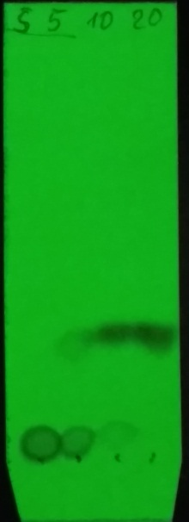

Rysunek 3. Płytka chromatograficzna dokumentująca postęp reakcji po 5, 10 i 20 minutach hydrolizy widziana w świetle UV.